REPORTE FOTOGRÁFICO - RF

UT: | SAN MARTÍN | Modalidad: | RACIONES | Fecha: | 07 | 09 | 2017

Foto.1

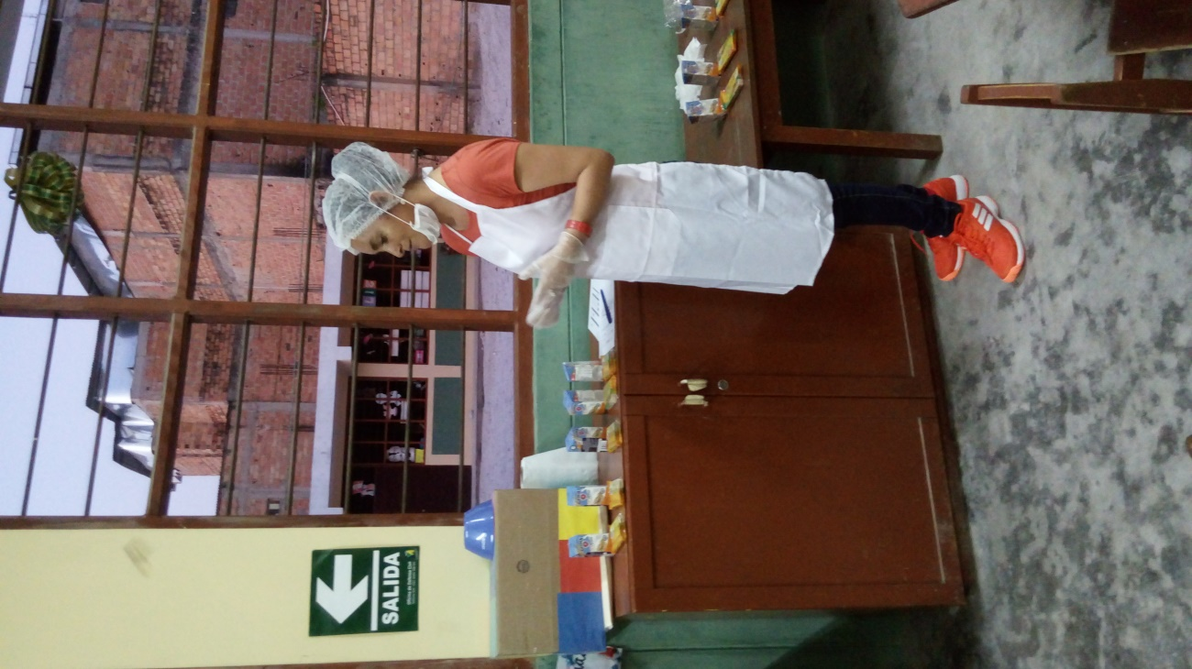

Foto.2

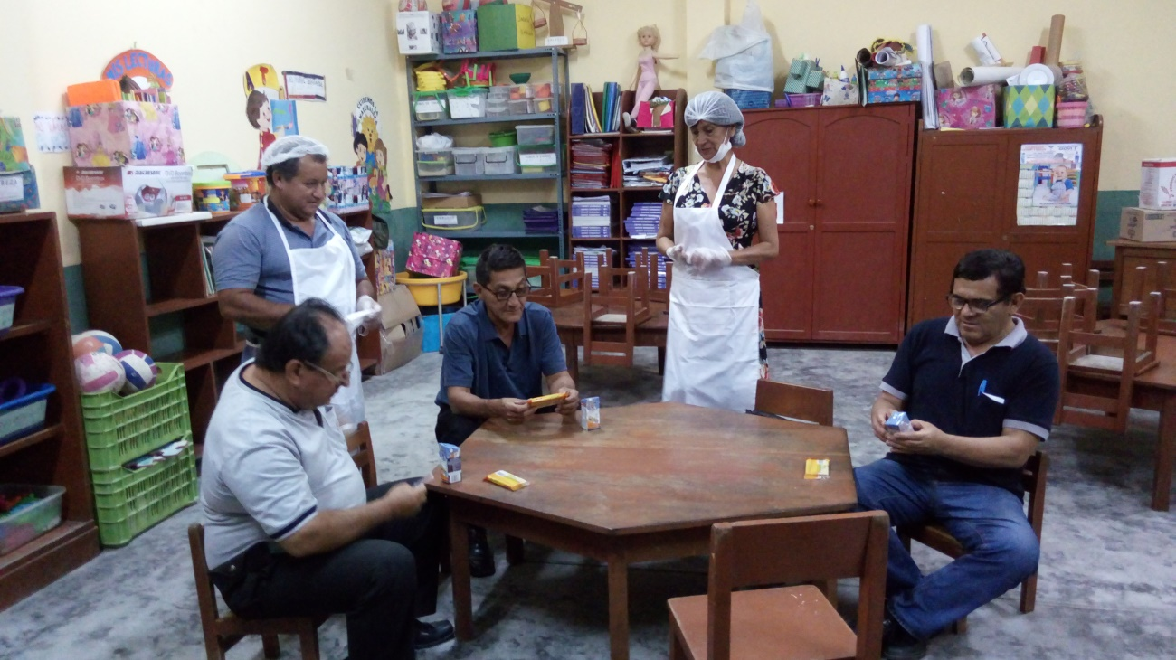

Foto.3

